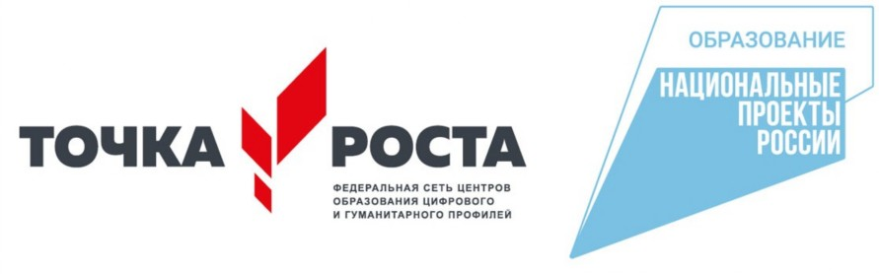

Годовой отчет Центра образования цифрового и гуманитарного профилей "Точка роста" МБОУ « Берикейская СОШ» Дербентского района РД за 2019-2020 учебный год

Кабинеты Центра "Точка роста" были открыты в сентябре.
25 сентября в Центре прошел День открытых дверей
6-7 ноября состоялся форум руководителей Центров в г.Москве
В период с августа 2019 по февраль 2020 года все педагоги Центра прошли курсы повышения квалификации по различным образовательным программам
Согласно плану учебно-воспитательных, внеурочных и социокультурных мероприятий в Центре "Точка роста" МБОУ "Берикейская СОШ» в 2019-2020 учебный год проведены

СОЦИОКУЛЬТУРНЫЕ МЕРОПРИЯТИЯ:
1.Открытие Центра, где присутствовали учителя и родители . После линейки учащиеся и гости в сопровождении директора школы Зейфетдинова А.Б. стали участниками экскурсии по кабинетам Центра "Точка роста"
2.Круглый стол "Возможности Центра" провели в марте 2020г участвовали все падагого Центра
3.Мастер -классы "Обучаем по -новому "провели педагоги по технологии,информатики и ОБЖ

УЧЕБНО-ВОСПИТАТЕЛЬНЫЕ МЕРОПРИЯТИЯ:
1.Неделя безопасности (учитель ОБЖ Джамалов А.О)
2.Единый урок безопасности в сети Интернет был проведен в январе 2020г учителем информатики Гебековой Ш.А.
3.Составлены и выпущены буклеты "Правила безопасности в сети Интернет".
4.В рамках всероссийской акции "Добрые уроки" посмотрели в прямом эфире фильм "ВОЛОНТЕРЫ БУДУЩЕГО" Провела руководитель центра :
Махмудова С.Г.

5. В онлайн олимпиаде «Я люблю математику» (с 17.02-01.03.2020г) участвовали
1-5-е классы.Олимпиаду провела руководитель Центра.
Всем победителям вручили дипломы.
6. Во Всероссийской образовательной акции "Урок цифры" (3-16 февраля) приняли участие учащиеся 2-10 классов их провели педагог Центра Гебекова Ш.А.
7.Всероссийские уроки "ПроеКТОрия" проводились в течение учебного года
8.Приняли участие во Всероссийской интернет акции ,посвященной 75-годовщине Победы. Сбор данных для пополнения базы «Лица Победы»
9. Запустили флешмоб в виде видеоролика в соц.сети «Бессмертный полк Дербентского района» с использованием 60 участников ВОВ
Участвовали в « Поэтическом марафоне» , посвященном ВОВ.
10. Оказали тех.помощь для проведения «Устного собеседования» в 9-х классах
11. Приняли участие в сетевых проектах:
«Учи.ру»
«Урок цифры»
« ПроеКТОрия»
«Билет в будущее»
Финансовая грамотность»
«Большая перемена»
12.Организовали выставку , приуроченную к празднику 8 марта. Ответственная учитель технологии Имамова А.Г.

13.Оказали помощь участникам конкурса « Первые шаги в науке»
14. Провели акцию « Блокадный Ленинград» (8-е классы)
15.Показ фильма «Выжившая»,посвященный памяти жертв терактов, охват с 5-11 классы
16..Оказали тех.помощь в проведении конкурса «Живая классика»
17.Приняли участие во Всероссийской школьной олимпиаде, посвященной 75-годовщине «Великая Победа»,участие приняли учащиеся 9-10х классов

18. Оказали тех. помощь участником конкурса « Пусть слово доброе душу разбудит…» в номинации фото-сюжет.
19.Открытые уроки, мастер классы и шахматный турнир были намечены на апрель месяц , но не удалось провести в связи с ситуацией в стране
20.С 07.04 2020г до конца учебного года занятия проводились дистанционно.
За время функционирования Центра было привлечено 240 учеников, все работы выложены на странице в соцсети tochkarostaberikey.

Охват контингента обучающихся 5-10 классов в образовательной организации, осваивающих основную общеобразовательную программу по учебным предметам «Технология», «Информатика», «Основы безопасности жизнедеятельности» на обновленном учебном оборудовании с применением новых методик обучения и воспитания составляет не менее 70%.
За прошедший учебный год мы убедились в том, что система образования в новом формате действительно интересна и эффективна.
Впереди у Центра «Точка роста» замечательное будущее и большие планы.

Руководитель Центра «Точка роста»
Махмудова С.Г.

